مستندات اطلاع رسانی (زمستان 1402)

1. وب سایت

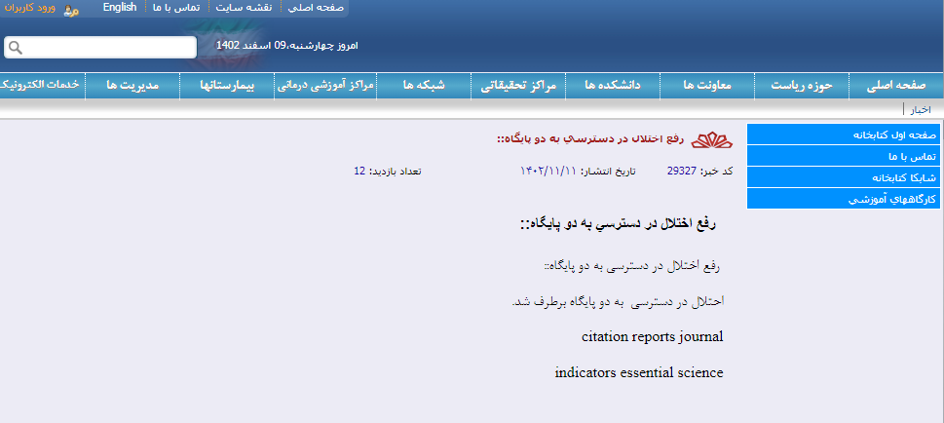

1. واتساپ

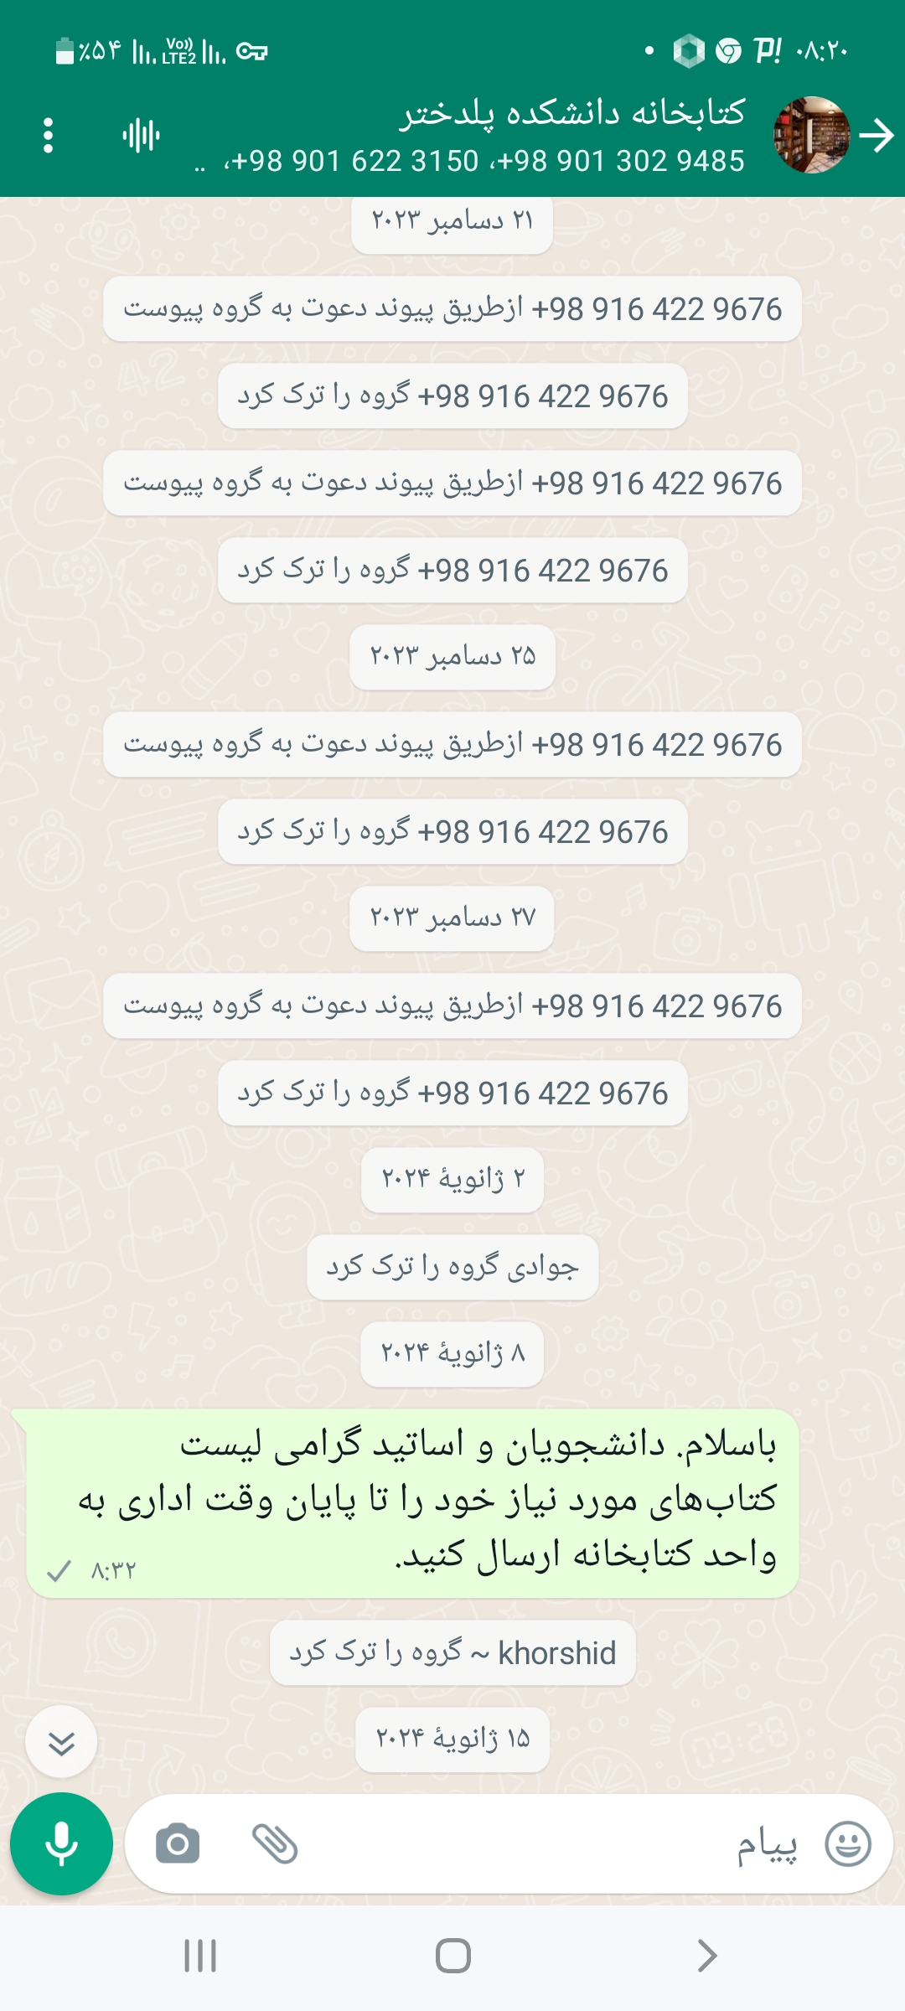

1. ایتا

